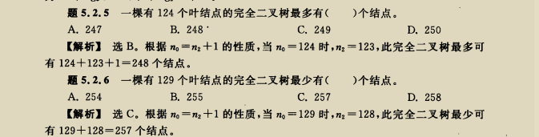

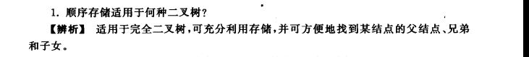

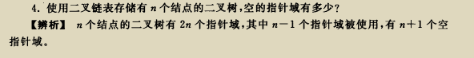

前序和中序可以唯一确定一个二叉树；

中序和后序可以唯一确定一个二叉树；

前序和后序不行。

